|  |  |  |  |  |
| --- | --- | --- | --- | --- |
|  |  |  |  | УТВЕРЖДАЮ |
|  |  |  |  | Профессор кафедры ИАНИ института ИТММ ННГУ им.Н.И. Лобачевского |
|  |  |  |  |  |
|  |  |  |  | Н.В. Старостин |
|  |  |  |  | «___» __________20__ г.  М.П. |

**НАУЧНО-ИССЛЕДОВАТЕЛЬСКАЯ РАБОТА   
“МОДЕЛИРОВАНИЕ ПОТОКА ЖИДКОСТИ С ИСПОЛЬЗОВАНИЕМ ГЛУБОКОГО ОБУЧЕНИЯ, ОСНОВАННОГО НА ФИЗИЧЕСКИХ МОДЕЛЯХ”**

**Научно-технический отчет**

**02068143.00225-03**

**Листов 8**

|  |  |  |  |  |
| --- | --- | --- | --- | --- |
|  |  | СОГЛАСОВАНО |  | СОГЛАСОВАНО |
|  |  | Старший преподаватель кафедры ИАНИ института ИТММ ННГУ им. Н.И. Лобачевского |  |  |
|  |  |  |  |  |
|  |  | Д.В. Попов |  | Н.А. Хлопцев |
|  |  | «___» __________20__ г.  М.П. |  | «___» __________20__ г.  М.П. |

2022

Реферат

Рассматривается проблема разработки программного средства симулирования движения потока жидкости. Целью работы является создание ПО, которое позволит симулировать процесс потока жидкости из заданного начального положения и визуализировать результат.

В рамках данного проекта предполагались следующие работы:

1. Разработка алгоритма аппроксимирующего состояние потока жидкости в момент времени из неполных начальных данных, в рамках которой решались вопросы создания аппроксиматора, позволяющего получить недостающую информацию о состоянии потока.
2. Разработка алгоритма, позволяющего предсказать состояние потока жидкости через определенный момент времени, в рамках которой решались вопросы подбора правильной структуры нейронной сети и способов её обучения.

Оглавление

Реферат 2

1. Аппроксимация потока жидкости 4

1.1 Постановка задачи 4

1.2 Алгоритм аппроксимации 4

1.2.1 Дерево выбора 4

1.2.2 Случайный лес 4

1.2.3 Коррекция ошибки 4

1.2.4 Результаты работы алгоритма 5

2. Прогнозирование состояния потока жидкости 5

2.1 Постановка задачи 5

2.2 Алгоритм прогнозирования 5

2.2.1 Общий подход 5

2.2.2 Подбор структуры нейронной сети 6

2.2.3 Нейронная сеть вида U-net 7

2.2.4 Подбор параметров обучения нейронной сети 8

2.2.5 Выбор коэффициента разделения данных на тренировочное и валидационное множество 9

3. Заключение 10

1. Аппроксимация потока жидкости

# Постановка задачи

При сборе информации о состоянии потока жидкости часто невозможно узнать точную информацию о нем во всех точках одновременно. Таким образом нужен алгоритм, позволяющий дополнить недостающую информацию на основе частичных данных.

# Алгоритм аппроксимации

## Дерево выбора

Основой алгоритма аппроксимации будет является структура, под названием дерево выбора. Имея N координат точек, в которых известно значение целевой функции структура разделяет область определения функции на N подобластей, каждое из которых содержит только одну точку. Затем предполагаемое значение целевой функции в этих подобластях будет равняться значению известной точки, которая принадлежит этой подобласти. Существует несколько способов разделять область. В данной работе был взят способ, в котором область делится рекурсивно пополам по координате с наибольшим разбросом значений до тех пор, пока в результирующих подобластях не останется по одной точке.

## Случайный лес

Дерево выбора является слишком простой структурой, чтобы верно аппроксимировать значения функции в неизвестных точках. Таким образом вместо использования одного дерева используется множество деревьев, каждое из которых построено на разной выборке точек из тех, значение в которых является известным. Количество деревьев и процент выборки являются параметрами алгоритма. Итоговым значение в точке, которое случайный лес будет возвращать является среднее арифметическое значений, возвращаемых каждым деревом выбора из множества.

## Коррекция ошибки

Так как деревья выбора строятся лишь на некотором проценте точек с известным значением, то деревья не получают полную информацию о значении в неизвестных точках, а значит, что выдаваемое значение случайного леса в этих точках будет немного отличаться от действительного. Для того чтобы это исправить строиться одно дополнительное дерево выбора, которое сдвигает возвращаемые значения на необходимые интервалы в известных точках.

## Результаты работы алгоритма

Для оценки результаты работы алгоритма была подсчитана относительная ошибка по следующим параметрам: концентрация, скорость, давление, общая. (подробнее в Пояснительной записке, пункт Оценка полученных результатов)

Средние итоговые результаты:

* концентрация: 0.053457662019999984
* скорость по х: 0.049602240352999996
* скорость по у: 0.034686739109999996
* плотность: 0.03941251744
* Общая ошибка: 0.044289789730750026

1. Прогнозирование состояния потока жидкости

# Постановка задачи

При наличии полной информации о состоянии потока жидкости в момент времени часто необходимо спрогнозировать состояния потока в следующий момент времени, при этом использование стандартных алгоритмов симулирования, основанных на дифференциальных уравнениях, является слишком ресурсозатратным. Таким образом необходимо разработать алгоритм, позволяющий быстро спрогнозировать будущее состояние потока.

# Алгоритм прогнозирования

## Общий подход

Для быстрых, но сложных вычислений хорошо подходят методы машинного обучения. Таким образом в качестве алгоритма прогнозирования было решено использовать обученную нейронную сеть.

## Подбор структуры нейронной сети

Для выбора наиболее подходящей структуры было проведено обучение нескольких нейронных сетей различных архитектур. Нейронная сеть должна получать информацию о состоянии потока в момент времени t и возвращать состояние потока в момент времени t+Δt. Описание и формат входных данных приведены в Пояснительной записке на тему составления базы тестовых начальных данных. Было протестировано несколько нейронных сетей различной архитектуры. Была посчитана относительная ошибка (подробнее в Пояснительной записке, пункт Оценка полученных результатов) в процентах по каждому из вычисляемых значений (концентрация, скорость, давление, общая). Результаты эксперимента представлены в таблице 1. Архитектура сетей представляет собой полносвязную нейронную сеть, описанную в формате (n1,n2,…,nk) в котором ni – количество нейронов на слое i, слой nk является выходным слоем без функции активации, подразумевается, что во всех нейронных сетях количество нейронов во входном слое равно 100 на всех остальных слоях используется функция активации ReLU.

|  |  |  |  |  |
| --- | --- | --- | --- | --- |
| Архитектура сети | Концентрация | Скорость | Давление | Общая |
| (100) | 8.34 % | 23.87 % | 30.43 % | 12.88 % |
| (100,100) | 7.57 % | 23.74 % | 38.77 % | 11.20 % |
| (100,100,100) | 5.13 % | 25.64 % | 19.56 % | 8.73 % |
| (100,100,100,100) | 10.41 % | 27.65 % | 44.55 % | 14.57 % |
| (50,100) | 10.32 % | 19.84 % | 45.44 % | 13.92 % |
| (50,50,100) | 9.34 % | 24.63 % | 52.26 % | 14.51 % |
| (75,50,75,100) | 10.48 % | 28.04 % | 37.24 % | 15.13 % |
| (150,100) | 5.85 % | 19.83 % | 27.41 % | 9.32 % |
| (150,150,100) | 6.72 % | 26.31% | 21.05 % | 10.47 % |
| (150,200,150,100) | 4.41 % | 27.23 % | 17.38 % | 8.11 % |
| (150,200,250,200,150,100) | 10.25 % | 22.39 % | 45.69 % | 13.06 % |

Таблица 1

Также в качестве одного из вариантов была использована архитектура типа автоэнкодер со свёрточными слоями. Относительная ошибка для данной сети:

Концентрация – 24.87 %

Скорость – 68.78 %

Давление – 70.64 %

Общая – 34.21 %

## Нейронная сеть вида U-net

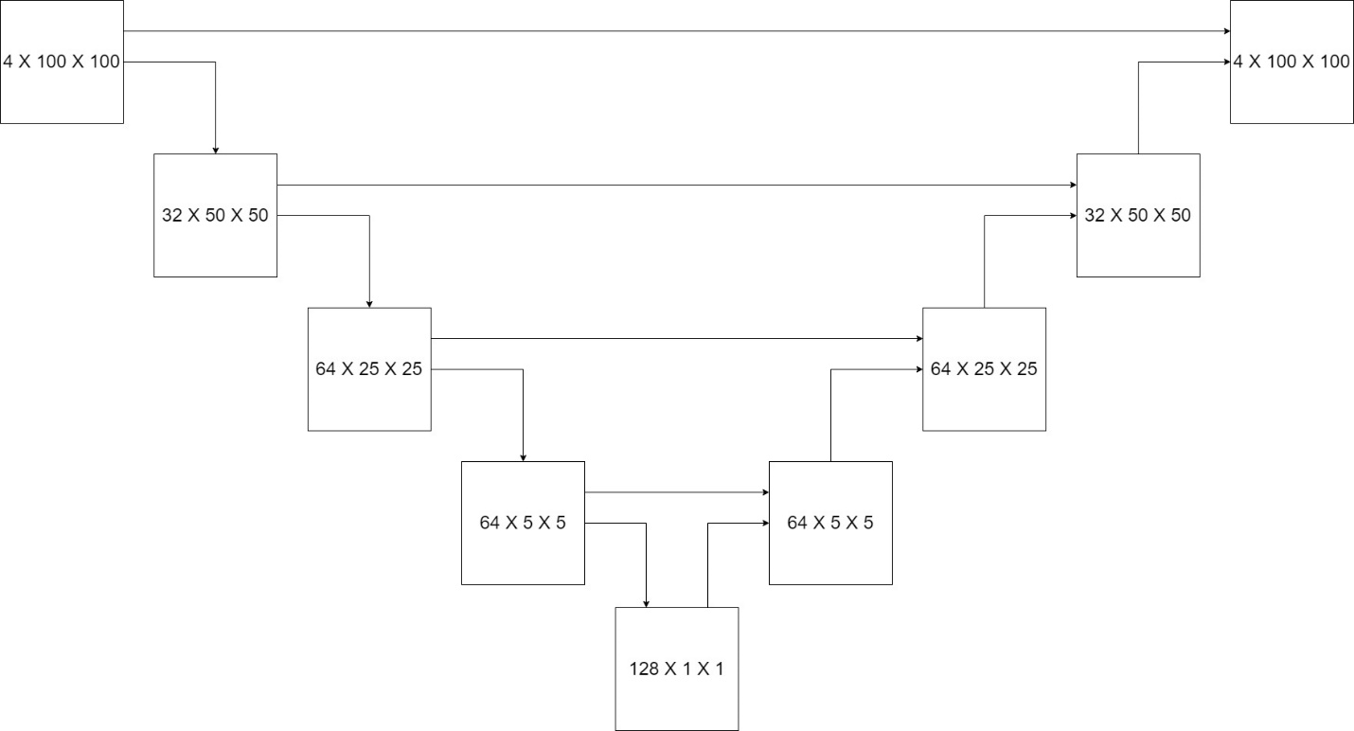

Для вычислений состояний потока в следующий момент времени использовалась нейронная сеть структуры U-net. Сужающийся путь — типичная архитектура сверточной нейронной сети с добавлением каналов признаков. На первых уровнях происходят две свертки 2x2, затем два уровня со сверткой 5x5. Каналы увеличиваются в последовательности 4, 32, 64, 64, 128. На всех слоях свертки используется активационная функция LeakyReLU. После свертки происходит обратный процесс - развертка. Структура уровней развертки соответствует структуре в свертке на том же уровне. В добавок каждый уровень развертки принимает на вход информацию о выходных значениях соответствующего уровня свертки. На всех слоях развертки используется функция ReLU.

Относительная ошибка после обучения для данной сети:

Концентрация – 1.68 %

Скорость – 10.72 %

Давление – 15.88 %

Общая – 3.57 %

Из результатов эксперимента был сделан вывод что для задачи прогнозирования состояния потока жидкости лучше всего подходит нейронная сеть вида U-net.

## Подбор параметров обучения нейронной сети

При обучении нейронной сети используется несколько различных параметров, от которых зависят полученные результаты. Для того что бы алгоритм возвращал результаты с наименьшей относительной ошибкой требовалось подобрать следующие параметры:

* epochs – количество итераций обучения
* batch size – размер батча
* lr – коэффициент скорости обучения
* decay – Наличие уменьшения коэффициента скорости обучения по прошествию итераций
* expo – размер нейронной сети

Было проведено несколько попыток обучения с разными комбинациями значений этих параметров. Для простоты оценки результатов, за критерий оценивания было взято значение общей относительной ошибки. Формула подсчета общей относительной ошибки описана в ПЗ пункт Оценка полученных результатов. 10 лучших результатов приведены в таблице 2. Полные результаты находятся в Приложении 1.

|  |  |  |  |  |  |  |
| --- | --- | --- | --- | --- | --- | --- |
| **epochs** | **batch size** | **lr** | **decay** | **expo** | **L1** | **Общая относительная ошибка** |
| 222 | 10 | 0,001 | ИСТИНА | 7 | 0,147780189 | 4,281432755 |
| 222 | 10 | 0,001 | ЛОЖЬ | 7 | 0,149962707 | 4,356475011 |
| 111 | 5 | 0,001 | ИСТИНА | 7 | 0,139744812 | 4,577854693 |
| 222 | 10 | 0,01 | ИСТИНА | 7 | 0,150317572 | 4,647916038 |
| 222 | 10 | 0,001 | ИСТИНА | 6 | 0,147374551 | 4,739349663 |
| 222 | 10 | 0,001 | ИСТИНА | 5 | 0,172254077 | 4,78196487 |
| 222 | 10 | 0,001 | ЛОЖЬ | 6 | 0,133713763 | 5,090312943 |
| 222 | 10 | 0,0001 | ЛОЖЬ | 7 | 0,172668424 | 5,115290783 |
| 111 | 5 | 0,001 | ЛОЖЬ | 7 | 0,145281437 | 5,156119298 |

Таблица 2

Исходя из результатов эксперимента были выбраны следующие значения парметров:

* epochs – 222
* batch size – 10
* lr – 0,001
* decay – Истина
* expo – 7

## Выбор коэффициента разделения данных на тренировочное и валидационное множество

При обучении нейронных сетей стандартно каждый батч данных делится на тренировочное и валидационное множество с пропорциями 0.8 к 0.2, но это не является обязательным условием.

Возможны варианты, когда при другом разделении полученная нейронная сеть будет иметь лучшие результаты. Для того, чтобы выбрать правильный процент соотношения тренировочной и валидационной выборки было сгенерировано и оценено несколько моделей, были посчитаны относительные ошибки. Результаты эксперимента представлены в таблице 3

|  |  |  |  |  |  |  |  |  |  |
| --- | --- | --- | --- | --- | --- | --- | --- | --- | --- |
|  | 90/10 | 80/20 | 70/30 | 60/40 | 50/50 | 40/60 | 30/70 | 20/80 | 10/90 |
| Концентрация | 3.56% | 3.98% | 3.93% | 4.31% | 4.07% | 4.56% | 4.72% | 4.98% | 5.91% |
| Скорость | 11.4% | 10.34% | 10.67% | 10.66% | 11.8% | 11.05% | 11.58% | 11.65% | 12.93% |
| Давление | 16.78% | 18.22% | 17.89% | 18.78% | 16.85% | 18.96% | 17.6% | 17.43% | 18.21% |
| Общая | 5.11% | 5.41% | 5.37% | 5.74% | 5.98% | 5.97% | 6.11% | 6.26% | 7.16% |

Таблица 3

Из таблицы видно, что при значении доли вариационных файлов 0.1 обученная модель показала наилучшие результаты.

1. Заключение

Таким образом, можно сделать вывод, что по результатам данной работы были:

1. Разработан алгоритм, аппроксимирующий состояние потока жидкости в момент времени из неполных начальных данных, который заменяет неизвестные значения данными, полученными из аппрокисматора вида RDF.
2. Разработан алгоритм, позволяющий предсказать состояние потока жидкости через определенный момент времени. Для этого была построена и обучена нейронная сеть.